泰山小学2021-2022学年特色中队建设计划
班级 | 三（1）班 | 班主任 | 伍纷纷
个性名称 | 星星中队 | 班徽 | 
班歌 | 《黎明前的黑暗》
班级口号 | 星星星星，携手并进！星星星星，明日之星！
班级目标 | 通过班级文化建设系列活动，树立良好的班风和学风。通过建立班级规章制度，加强学生干部队伍建设，培养学生“勤奋求学问，认真学做人”。
中队集体照片：

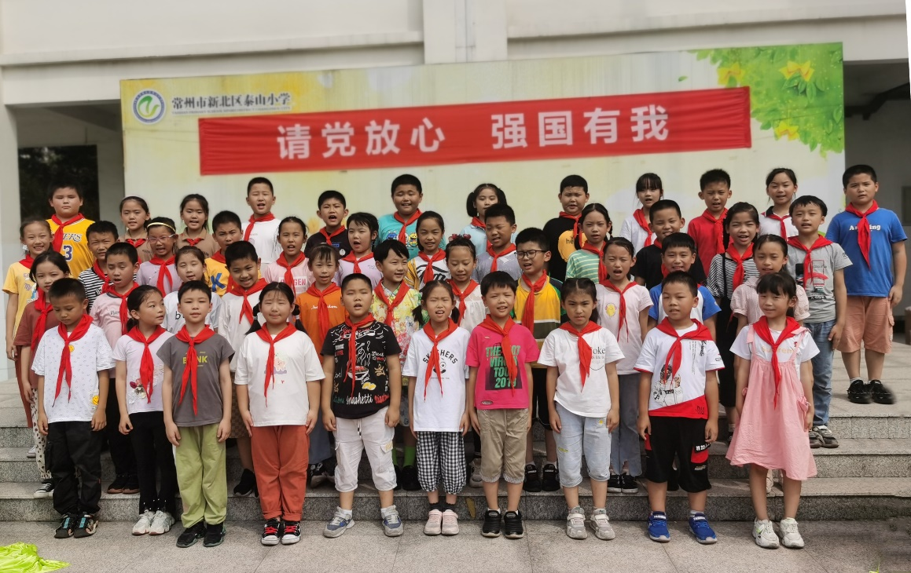

一、阵地建设
精心布置教室环境，增添学生的生活和学习乐趣，陶冶学生的情操。干净、整洁、优美的学习环境，不仅能增添学生的学习兴趣，还可以陶冶学生的情操。作为一个班主任要在教室环境布置上下功夫。从以下几个方面做：
（1）严于要求，保持教室的干净整洁；
（2）布置具有教育、鼓励性的名人名言；
（3）及时更新板报内容，选取有代表性的内容；
（4）布置评比栏，每周更新；
（5）鼓励学生争取在心花朵朵开栏里展风采；
（6）制作手抄报，班级展评

二、组织建设
（1）在本学期的常规工作中培养一批新的班级管理人才,确定班委，在形成班委后,培养教育,合理分工,建立一支肯干、能干的干部队伍。
（2）实行"人人有事做,事事有人做"的分工制度,使班级中每个人都有事做,班级中的每件事,每个项目都有人负责,班级中的事都由学生自己管理,由班委成员主要负责。
（3）完善"值周班长"与常规管理相结合的制度,使每位同学都能有机会参与班级管理。同时培养他们具有认真负责的态度,并提高他们的实际管理能力
（4）组建完善的家委会，加强家校的紧密联系。

三、活动规划
（1）班歌选择，展现星星光彩；
（2）演练班级口号，促使班级精神面貌饱满；
（3）制作手抄报，班级展评

四、评价机制
（1）心花朵朵开，展现个人风采彩；
（2）积分措施：
按要求完成学习任务；
积极参与活动并表现突出；
好人好事

